锐安BI项目

概要设计说明书

<V1.0>

编 写： 杜振兴

审 核：

批 准：

参与评审：

©北京锐安科技有限公司

北京海淀区中关村南大街乙56号方圆大厦9层 100044

电话：(010)58719666

传真：(010) 58719666-9588

服务电话：(010) 58719666

**文档修订记录**

|  |  |  |  |  |  |
| --- | --- | --- | --- | --- | --- |
| 版本号 | 变化状态 | 简要说明  （变更内容和变更范围） | 日期 | 修改人 | 审批人 |
| V1.0 | C | 初次创建 | 2019-11-13 |  |  |
| V1.1 | A | 添加工程售后相关内容 | 2019-12-29 |  |  |
|  |  |  |  |  |  |
|  |  |  |  |  |  |
|  |  |  |  |  |  |
|  |  |  |  |  |  |

*变化状态：C――创建，A——增加，M——修改，D——删除

目录

**1** **文档简介** 5

1.1 编写目的 5

1.2 文档范围 5

1.3 预期读者和阅读建议 5

1.4 定义、缩写词、略语 5

1.5 参考资料 5

2 **功能列表** 6

2.1 销售管理 6

2.1.1 各地市系统承建厂商 6

2.1.2 今年项目状态 8

2.1.3 锐安介入情况 11

2.1.4 近期报工情况 12

2.1.5 重点客户状态 13

2.2 工程售后分析 15

2.3 人力资源分析 19

2.3.1 员工结构分析 19

2.3.2 员工流动分析 21

2.4 财务报表 24

2.4.1 损益表 24

2.4.2 资产负债表 27

2.4.3 现金流量表 32

2.5 行业业绩 35

2.5.1 行业业绩明细表（行业业绩中明细表取自一张表） 35

2.5.2 季度事业群行业业绩 37

2.5.3 季度一级部门行业业绩 39

2.5.4 季度二级部门行业业绩 40

2.5.5 季度解决方案经理行业业绩 40

2.5.6 季度解决方案经理行业业绩-个人 42

2.5.7 年度事业群行业业绩 43

2.5.8 年度一级部门行业业绩 44

2.5.9 年度二级部门行业业绩 45

2.5.10 年度解决方案经理行业业绩 46

2.5.11 年度解决方案经理行业业绩-个人 47

2.6 确认收入 47

2.6.1 确认收入明细（确认收入中明细表取自一张表） 47

2.6.2 季度事业群确认收入 49

2.6.3 季度一级部门确认收入 51

2.6.4 季度二级部门确认收入 52

2.6.5 季度代表处确认收入 53

2.6.6 季度各一级代表处确认收入 54

2.6.7 年度事业群确认收入 55

2.6.8 年度一级部门确认收入 56

2.6.9 年度二级部门确认收入 57

2.6.10 年度代表处确认收入 58

2.6.11 年度各一级代表处确认收入 60

2.7 采购分析 60

2.7.1 采购项目分析 61

2.7.2 采购供应商分析 62

2.7.3 采购明细分析 62

2.8 研发分析 62

2.8.1 事业群研发分析 64

2.8.2 一级部门研发分析 65

2.8.3 二级部门研发分析 66

2.9 BI大屏驾驶舱 66

2.9.1 经营分析 67

2.9.2 工程售后 70

2.9.3 人力资源 71

2.9.4 财务分析 73

2.10 损益表分析 74

2.10.1 总公司损益表分析（事业群、代表处） 74

2.10.2 总公司损益表分析（支撑部门） 75

2.10.3 事业群权限 75

2.10.4 一级部门权限 76

2.10.5 科目明细表 76

2.10.6 35、36核对表 77

2.11 行业业绩、确认收入 78

2.11.1 季度行业业绩明细表 78

2.11.2 季度行业业绩解决方案经理明细表 78

2.11.3 年度行业业绩明细表 79

2.11.4 季度确认收入明细表 80

2.11.5 年度确认收入明细表 80

# **文档简介**

## 编写目的

1. 本文档是锐安bi项目的概要分析说明书，其主要目的是系统地、明确地、规范地描述本部分的功能需求，包括：功能范围，功能详细描述，优先级，输入输出，验收准则，异常处理等。
2. 本文档同时从开发者角度阐述每个功能点技术可行性，实现程度，技术原理，处理流程的情况。
3. 作为项目验收标准之一。
4. 为项目设计开发，产品维护提供参考依据。

## 文档范围

* 项目名称：YJTXT_V2.0R
* 上级文档：《YJTXT_V2.0R需求分析说明书.doc》
* 开发者：高祥云、罗加云、杜振兴
* 用户： 公司全体员工。

## 预期读者和阅读建议

本文的阅读者是有机体-系统研发部成员及外包开发人员。阅读人员需对软件工程的知识有一定的了解，需要对锐安家园系统有一定的了解。

## 定义、缩写词、略语

|  |  |  |  |  |
| --- | --- | --- | --- | --- |
| **序号** | **术语/缩略语** | **说明/定义** | **英文全称** | **中文译名** |
| 1 | ERP | ERP | Enterprise Resource Planning | 企业资源计划 |

## 参考资料

|  |  |  |  |
| --- | --- | --- | --- |
| **作者** | **文献名称** | **出版单位（或归属单位）** | **版本或日期** |
|  | 《锐安bi需求分析说明书.doc》 | 华正云科 | 2018.07.19 |
|  |  |  |  |

# **功能列表**

## 销售管理

### 各地市系统承建厂商

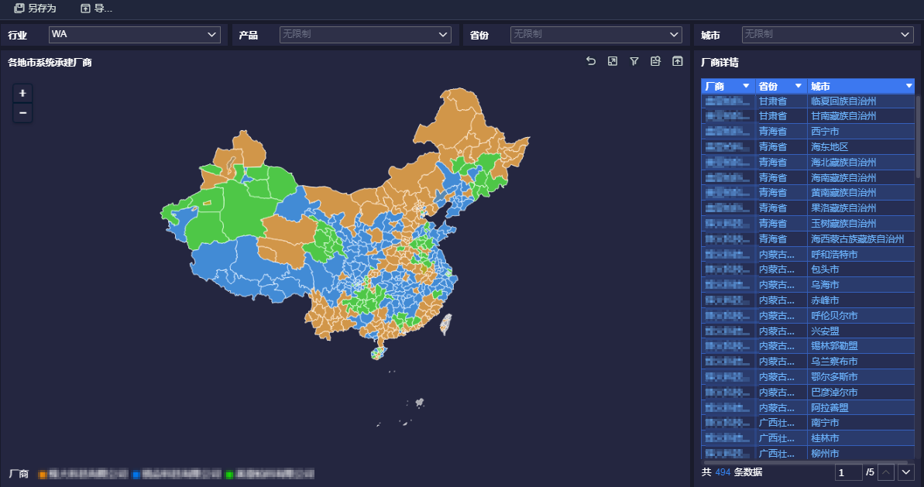

dw_sd_local_contractors（各地市系统承建厂商）

|  |  |  |
| --- | --- | --- |
| 字段 | 类型 | 描述 |
| id | integer | id |
| industry | varchar2(200) | 行业 |
| product | varchar2(200) | 产品 |
| province | varchar2(100) | 省份 |
| city | varchar2(100) | 城市 |
| contractor | varchar2(200) | 厂商 |
| etl_time | date | etl时间 |

1. 行业（dw_sd_local_contractors （各地市系统承建厂商））：industry行业是下拉单选框，默认为WA行业
2. 产品（dw_sd_local_contractors （各地市系统承建厂商））：product产品是下拉多选框，默认为网综平台
3. 省份（dw_sd_local_contractors （各地市系统承建厂商））：province省份是下拉多选框，默认全国
4. 城市（dw_sd_local_contractors （各地市系统承建厂商））：city城市是下拉多选框，默认为全国地市
5. 承建厂商地图展示 （dw_sd_local_contractors （各地市系统承建厂商））：city城市、contractor厂商 默认展示的是单选框中的WA行业网综平台的各大厂商全国地市的分布占据情况
6. 承建厂商详情（dw_sd_local_contractors （各地市系统承建厂商））：contractor厂商、省份province、城市city

### 今年项目状态

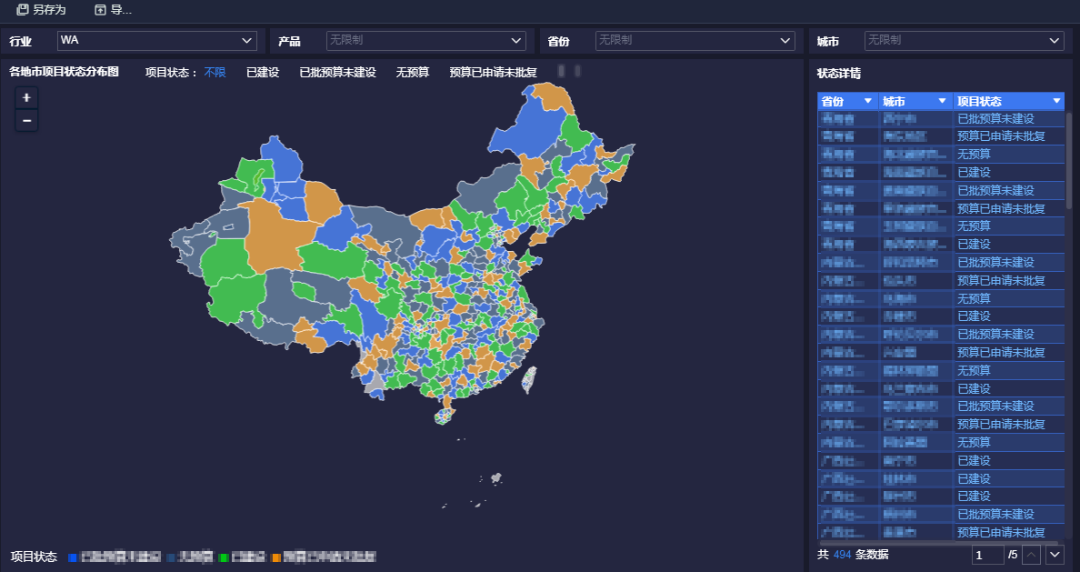

dw_sd_item_status（今年项目状态）

|  |  |  |
| --- | --- | --- |
| 字段 | 类型 | 描述 |
| id | integer | id |
| industry | varchar2(200) | 行业 |
| product | varchar2(200) | 产品 |
| province_id | varchar2(100) | 省份id |
| province_name | varchar2(100) | 省份名称 |
| city_id | varchar2(100) | 城市id |
| city_name | varchar2(100) | 城市名称 |
| status | varchar2(200) | 项目状态 |
| pro_code | varchar2(100) | 项目code |
| pro_name | varchar2(200) | 项目名称 |
| etl_time | date | etl时间 |

1. 行业（dw_sd_item_status（今年项目状态））：industry行业是下拉单选框，默认为WA行业
2. 产品（dw_sd_item_status（今年项目状态））：product产品是下拉多选框，默认为网综平台
3. 省份（dw_sd_item_status（今年项目状态））：province_name省份是下拉多选框，默认全国
4. 城市（dw_sd_item_status（今年项目状态））：city_name城市是下拉多选框，默认为全国地市
5. 今年项目状态地图展示 （dw_sd_item_status（今年项目状态））：city_name城市、status项目状态默认展示的是单选框中的WA行业网综平台的各省地市的项目状态
6. 今年项目状态详情（dw_sd_item_status（今年项目状态））：省份province_name、城市city_name、项目状态status

### 锐安介入情况

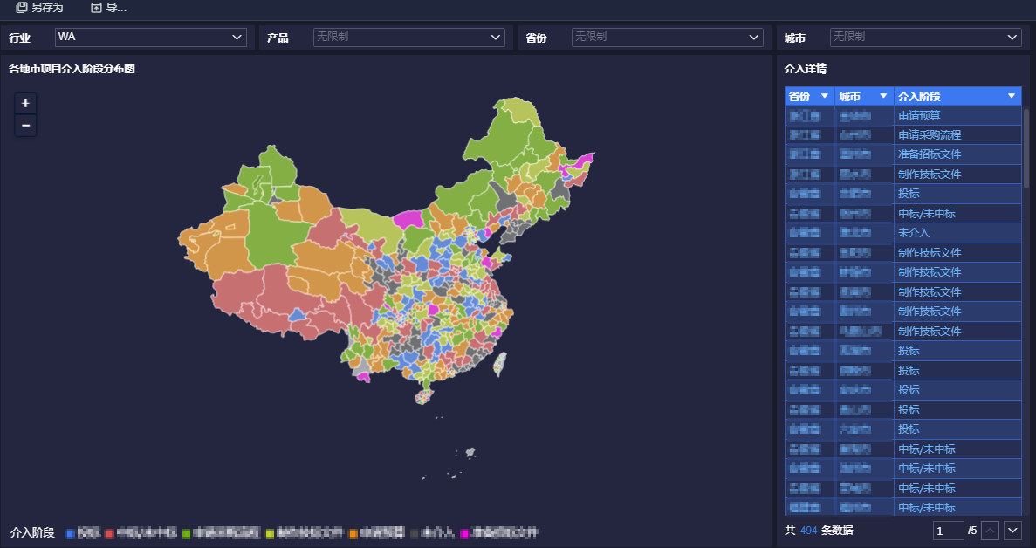

dw_sd_involved_stage（锐安介入情况）

|  |  |  |
| --- | --- | --- |
| 字段 | 类型 | 描述 |
| id | integer | id |
| industry | varchar2(200) | 行业 |
| product | varchar2(200) | 产品 |
| province_id | varchar2(100) | 省份id |
| province_name | varchar2(200) | 省份名称 |
| city_id | varchar2(100) | 城市id |
| city_name | varchar2(200) | 城市名称 |
| stage | varchar2(200) | 介入阶段 |
| etl_time | date | etl时间 |

1. 行业（dw_sd_involved_stage（锐安介入情况））：industry行业是下拉单选框，默认为WA行业
2. 产品（dw_sd_involved_stage（锐安介入情况））：product产品是下拉多选框，默认为网综平台
3. 省份（dw_sd_involved_stage（锐安介入情况））：province省份是下拉多选框，默认全国
4. 城市（dw_sd_involved_stage（锐安介入情况））：city城市是下拉多选框，默认为全国地市
5. 介入情况地图展示 （dw_sd_involved_stage（锐安介入情况））：city城市、stage介入阶段
6. 介入情况详情（dw_sd_involved_stage（锐安介入情况））：省份province、城市city、stage介入阶段

### 近期报工情况

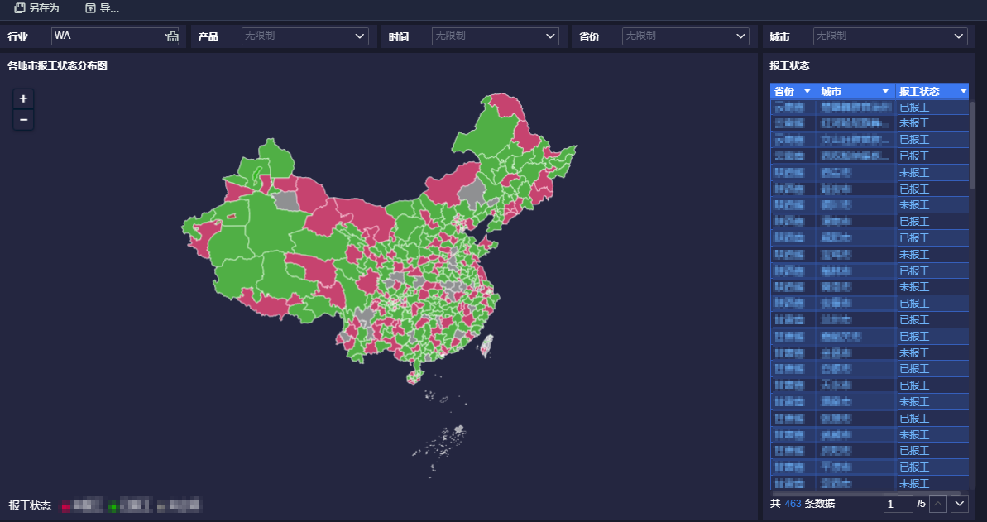

dw_sd_recentwork_report （近期报工情况）

|  |  |  |
| --- | --- | --- |
| 字段 | 类型 | 描述 |
| id | integer | id |
| industry | varchar2(200) | 行业 |
| time_group | varchar2(200) | 时间段 |
| province_id | varchar2(100) | 省份id |
| province_name | varchar2(100) | 省份名称 |
| city_id | varchar2(100) | 城市id |
| city_name | varchar2(100) | 城市名称 |
| report_status | varchar2(200) | 报工状态【 已报工 未报工】 |
| pro_code | varchar2(200) | 项目code |
| pro_name | varchar2(2000) | 项目名称 |
| product | varchar2(200) | 产品 |
| etl_time | date | etl时间 |

1. 行业（dw_sd_recentwork_report （近期报工情况））：industry行业是下拉单选框，默认为WA行业
2. 时间（dw_sd_recentwork_report （近期报工情况））： time_group时间段是下拉多选框，默认展示为近15天
3. 省份（dw_sd_recentwork_report （近期报工情况））：province_name省份是下拉多选框，默认全国
4. 城市（dw_sd_recentwork_report （近期报工情况））：city_name城市是下拉多选框，默认为全国地市
5. 报工情况地图展示 （dw_sd_recentwork_report （近期报工情况））：city_name城市、report_status报工状态【 已报工 未报工】
6. 报工情况详情（dw_sd_recentwork_report （近期报工情况））：省份province_name、城市city_name、report_status报工状态【 已报工 未报工】、pro_name项目名称

### 重点客户分析（实现工具为report设计器）

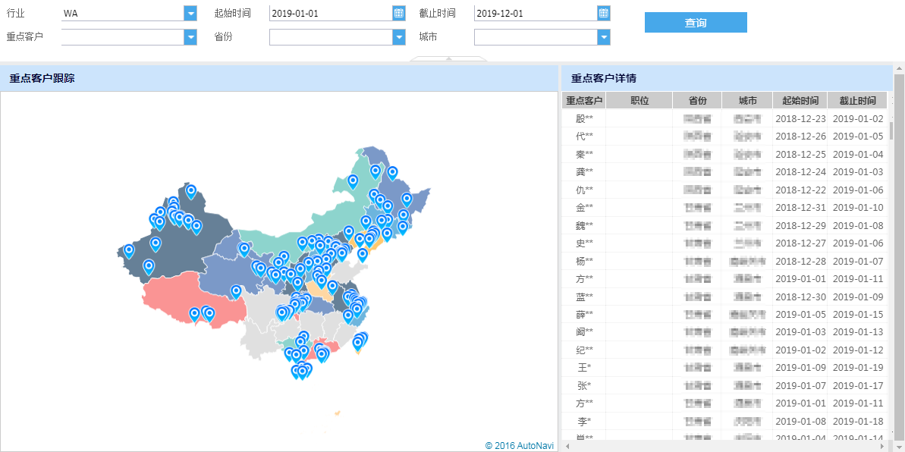

dw_sd_key_customer_tracking（重点客户跟踪）

|  |  |  |
| --- | --- | --- |
| 字段 | 类型 | 描述 |
| id | integer | id |
| industry | varchar2(200) | 行业 |
| start_date | date | 开始时间 |
| end_date | date | 结束时间 |
| province_id | varchar2(100) | 省份名称 |
| province_name | varchar2(100) | 省份名称 |
| city_id | varchar2(100) | 城市名称 |
| city_name | varchar2(100) | 城市名称 |
| customer | varchar2(200) | 重点客户 |
| etl_time | date | etl时间 |

dw_area

|  |  |  |
| --- | --- | --- |
| 字段 | 类型 | 描述 |
| province_id | integer | 省份id |
| province_name | varchar2(60) | 省份名称 |
| city_id | integer | 城市id |
| city_name | varchar2(60) | 城市名称 |
| position | varchar2(500) | 地址 |
| logitude | number | 经度 |
| latitude | number | 纬度 |
| etl_time | date | etl时间 |

两张表关联（SQL数据集—主数据）

dw_sd_industry_authority

|  |  |  |
| --- | --- | --- |
| 字段 | 类型 | 描述 |
| id | integer | id |
| first_industry | varchar2(100) | 一级行业 |
| second_industry | varchar2(100) | 二级行业 |
| industry_type | varchar2(100) | 行业类型 |
| dept_name | varchar2(100) | 部门 |
| staff_name | varchar2(100) | 用户名 |
| remark | varchar2(200) | 备注 |
| etl_time | date | etl时间 |

ods_sd_track_customer_info

|  |  |  |
| --- | --- | --- |
| 字段 | 类型 | 描述 |
| id | integer | id |
| customer_name | varchar2(120) | 客户姓名 |
| first_industry_id | integer | 一级行业id |
| first_industry_name | varchar2(200) | 一级行业名称 |
| second_industry_id | integer | 二级行业id |
| second_industry_name | varchar2(200) | 二级行业名称 |
| province_id | integer | 省份id |
| province_name | varchar2(120) | 省份名称 |
| city_id | integer | 城市id |
| city_name | varchar2(120) | 城市名称 |
| position | varchar2(120) | 职位 |
| input_people | varchar2(60) | 录入人 |
| input_time | date | 录入时间 |
| track_people | varchar2(60) | 跟踪人 |
| etl_time | date | etl时间 |

ods_sd_track_customer_info a left join dw_sd_industry_authority b 关联 --- countnum

dw_area_province

|  |  |  |
| --- | --- | --- |
| 字段 | 类型 | 描述 |
| area_province_id | integer | 省份id |
| name | varchar2(60) | 省份名称 |
| status | integer | 0为禁用，1为启用，2为删除，默认为1 |
| interface_id | varchar2(60) | 接口id |
| area_report_status | integer | 1查询 2不查询 |
| etl_time | date | etl时间 |

dw_area_city

|  |  |  |
| --- | --- | --- |
| 字段 | 类型 | 描述 |
| area_city_id | integer | 城市id |
| pid | integer | 省份id |
| name | varchar2(60) | 城市名称 |
| status | integer | 0为禁用，1为启用，2为删除，默认为1 |
| interface_id | varchar2(200) | 接口id |
| etl_time | date | etl时间 |

（省份表与城市表关联---城市）

五个数据集：

countnum（重点客户）、industry（行业）、省份（省份）、城市（城市）、主数据（重点客户地图展示、重点客户详情）

1. 行业（industry）：行业是下拉单选框，默认为WA行业
2. 起始时间（时间控件）： start_date起始时间
3. 截止时间（时间控件）： end_date截止时间
4. 省份（省份）：省份是下拉多选框，默认全国
5. 城市（城市）：城市是下拉多选框，默认为全国省市
6. 重点客户（countnum）：重点客户是下拉多选框
7. 重点客户地图展示 （dw_sd_key_customer_tracking（重点客户跟踪））：区域地图-点地图的组合地图；
8. 区域地图数据集：主数据，区域名：province_name，系列名、值：customer （重点客户）；
9. 点地图数据集：主数据，区域名：city_name，经纬度定位：logitude经度、latitude纬度，系列名、值：customer （重点客户）
10. 重点客户详情（dw_sd_key_customer_tracking（重点客户跟踪））：省份province、城市city、customer重点客户、start_date开始时间、end_date结束时间

## 工程售后分析

### 合同项目整体交付概况

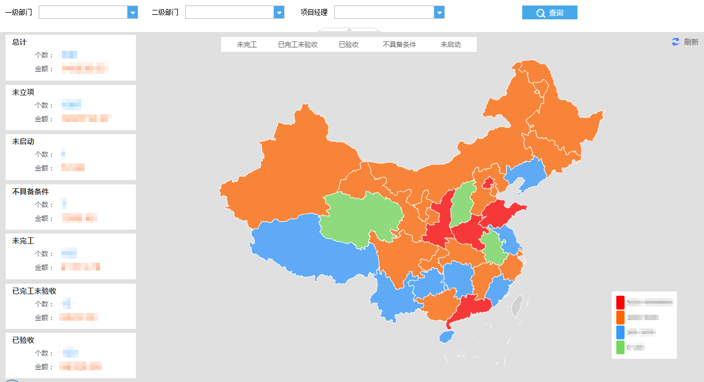

dw_ps_project_prostage

|  |  |  |
| --- | --- | --- |
| 字段 | 类型 | 描述 |
| id | integer | 编号 |
| pro_code | varchar2(100) | 项目编号 |
| pro_name | varchar2(3000) | 项目名称 |
| contract_first_dept_code | varchar2(100) | 合同主体一级部门code |
| contract_first_dept_name | varchar2(500) | 合同主体一级部门名称 |
| construct_first_dept_code | varchar2(100) | 合同实施一级部门编号 |
| construct_first_dept_name | varchar2(500) | 合同实施一级部门名称 |
| construct_second_dept_code | varchar2(100) | 合同实施二级部门code |
| construct_second_dept_name | varchar2(500) | 合同实施二级部门名称 |
| contract_dept_code | varchar2(100) | 合同主体二级部门code |
| contract_dept_name | varchar2(500) | 合同主体二级部门名称 |
| project_manager_code | varchar2(100) | 项目经理code |
| project_manager_name | varchar2(500) | 项目经理名称 |
| plan_finish_date | date | 预计完成时间 |
| budget_code | varchar2(100) | 预算编号 |
| project_category | varchar2(100) | 项目类型 |
| project_state | varchar2(100) | 项目状态 |
| state | varchar2(100) | 状态 |
| sale_dept_name | varchar2(100) | 销售部门 |
| custom_manage_name | varchar2(100) | 客户经理 |
| contract_type | varchar2(100) | 合同类型 |
| contractsigndate | date | 合同签订日期 |
| province | varchar2(100) | 省份 |
| city | varchar2(100) | 城市 |
| contractdivide | number | 合同拆分金额 |
| pro_stage | varchar2(100) | 项目阶段 |
| etl_time | date | etl时间 |
| ccys_ststus | varchar2(10) | 工程验收项目标识（1 工程 2 共有 3验收） |
| pro_id | integer | 项目id |

dw_ps_no_proj_approval

|  |  |  |
| --- | --- | --- |
| 字段 | 类型 | 描述 |
| pro_code | varchar2(500) | 项目编号 |
| pro_name | varchar2(500) | 项目名称 |
| performrecordnum | number | 合同金额 |
| contract_sign_date | date | 合同签订日期 |
| review_date | date | 合同评审通过日期 |
| xsxmlx_dept | varchar2(100) | 销售部门 |
| xsxmlx_khzrr | varchar2(100) | 客户责任人 |
| xsxmlx_fazrr | varchar2(100) | 解决方案责任人 |
| cost_settle_depart | varchar2(500) | 工程部门 |
| xsxmlx_lxzrr | varchar2(100) | 履行责任人 |
| htztcostname | varchar2(100) | 合同主体产品线 |
| htztcostno | varchar2(100) | 合同主体产品线id |
| construct_second_dept_code | varchar2(100) | 合同实施二级部门code |
| construct_second_dept_name | varchar2(100) | 合同实施二级部门名称 |
| construct_first_dept_code | varchar2(100) | 合同实施一级部门code |
| construct_first_dept_name | varchar2(100) | 合同实施一级部门名称 |
| etl_time | date | etl时间 |
| province | varchar2(100) | 省份 |
| city | varchar2(100) | 城市 |

1. 一级部门construct_first_dept_name（dw_ps_project_prostage）：下拉多选筛选框，SQL数据集传参
2. 二级部门construct_second_dept_name（dw_ps_project_prostage）：下拉多选筛选框，SQL数据集传参
3. 项目经理project_manager_name（dw_ps_project_prostage）：下拉多选筛选框，SQL数据集传参
4. 总计（dw_ps_project_prostage）：sum(contractdivide)金额求和，count(pro_code 项目编号)个数求和，pro_stage is not null 不能为空
5. 未立项（dw_ps_no_proj_approval）： sum(performrecordnum合同金额)金额求和

count(pro_code项目编号)个数求和

1. 未启动（dw_ps_project_prostage）pro_stage = '未启动'：sum(contractdivide)金额求和，count(pro_code 项目编号)个数求和
2. 不具备条件（dw_ps_project_prostage）pro_stage = '不具备条件'：sum(contractdivide)金额求和，count(pro_code 项目编号)个数求和
3. 未完工（dw_ps_project_prostage）pro_stage = '未完工'：sum(contractdivide)金额求和，count(pro_code 项目编号)个数求和
4. 已完工未验收（dw_ps_project_prostage）pro_stage = '已完工未验收'：sum(contractdivide)金额求和，count(pro_code 项目编号)个数求和
5. 已验收（dw_ps_project_prostage）pro_stage = '已验收'：sum(contractdivide)金额求和，count(pro_code 项目编号)个数求和
6. 地图展示（dw_ps_project_prostage）：pro_stage 项目阶段，province 省份，sum(contractdivide)金额求和，count(pro_code 项目编号)个数求和

### 工程类排名

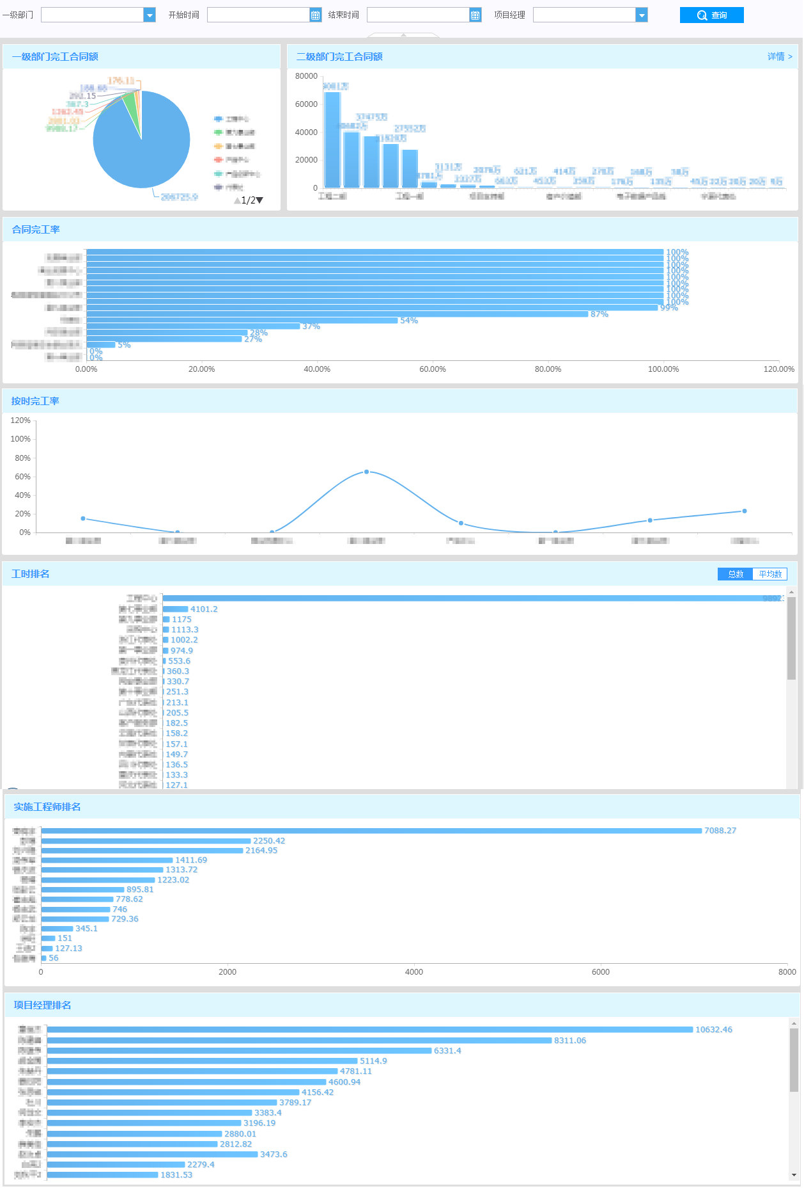

dw_ps_finished_rate

|  |  |  |
| --- | --- | --- |
| 字段 | 类型 | 描述 |
| id | integer | 编号 |
| first_dept_id | varchar2(100) | 项目编号 |
| first_dept_name | varchar2(3000) | 项目名称 |
| second_dept_id | varchar2(100) | 合同主体一级部门code |
| second_dept_name | varchar2(500) | 合同主体一级部门名称 |
| contract_first_dept_id | varchar2(100) | 合同实施一级部门编号 |
| contract_first_dept_name | varchar2(500) | 合同实施一级部门名称 |
| pro_manager_code | varchar2(100) | 合同实施二级部门code |
| pro_manager_name | varchar2(500) | 合同实施二级部门名称 |
| act_engineer | varchar2(100) | 合同主体二级部门code |
| total_num | varchar2(500) | 合同主体二级部门名称 |
| finish_num | varchar2(100) | 项目经理code |
| finish_rate | varchar2(500) | 项目经理名称 |
| ontime_finish_rate | date | 预计完成时间 |
| contract_amount | varchar2(100) | 预算编号 |
| finish_check_status | varchar2(100) | 项目类型 |
| role_status | varchar2(100) | 项目状态 |
| etl_time | varchar2(100) | 状态 |
| ontime_num | varchar2(100) | 销售部门 |
| contract_dept_name | varchar2(100) | 客户经理 |
| contract_dept_code | varchar2(100) | 合同类型 |

dw_ps_project_detail

|  |  |  |
| --- | --- | --- |
| 字段 | 类型 | 描述 |
| id | integer | 编号 |
| pro_code | varchar2(100) | 项目编号 |
| pro_name | varchar2(2000) | 项目名称 |
| construct_first_dept_code | varchar2(100) | 合同实施一级部门code |
| construct_first_dept_name | varchar2(200) | 合同实施一级部门名称 |
| construct_second_dept_code | varchar2(100) | 合同实施二级部门code |
| construct_second_dept_name | varchar2(200) | 合同实施二级部门名称 |
| contract_first_dept_code | varchar2(100) | 合同主体一级部门code |
| contract_first_dept_name | varchar2(200) | 合同主体一级部门名称 |
| contract_dept_code | varchar2(100) | 合同主体二级部门code |
| contract_dept_name | varchar2(200) | 合同主体二级部门名称 |
| project_manager_code | varchar2(100) | 项目经理code |
| project_manager_name | varchar2(100) | 项目经理名称 |
| plan_finish_date | date | 预计完成时间 |
| budget_code | varchar2(100) | 预算编号 |
| project_category | varchar2(100) | 项目类型 |
| project_state | varchar2(100) | 项目状态 |
| state | varchar2(100) | 状态 |
| sale_dept_name | varchar2(200) | 销售部门 |
| custom_manage_name | varchar2(200) | 客户经理 |
| contract_type | varchar2(100) | 合同类型 |
| contractsigndate | date | 合同签订日期 |
| province | varchar2(100) | 省份 |
| city | varchar2(100) | 城市 |
| contractdivide | number | 合同拆分金额 |
| pro_stage | varchar2(100) | 项目阶段 |
| ccys_ststus | varchar2(100) | 工程验收项目标识（1工程 2共有 3验收） |
| delivery_dept_code | varchar2(100) | 代表处code |
| delivery_dept_name | varchar2(200) | 代表处名称 |
| delivery_manager_code | varchar2(100) | 代表处-交付code |
| delivery_manager_name | varchar2(200) | 代表处-交付名称 |
| delivery_leader_code | varchar2(100) | 代表处主任code |
| delivery_leader_name | varchar2(200) | 代表处主任名称 |
| lastupdatetime | date | 启动日期 |
| require_finish_date | date | 合同要求完工日期 |
| finish_date | date | 实际完工日期 |
| finish_repsub_date | date | 完工报告提交日期 |
| finish_report_date | date | 报告完工日期 |
| check_repsub_date | date | 验收报告提交日期 |
| check_report_date | date | 报告验收日期 |
| require_check_date | date | 合同要求验收日期 |
| plan_check_date | date | 计划验收日期 |
| check_date | date | 实际验收时间 |
| arrival_date | date | 合同到货日期 |
| transfer_finish_date | date | 项目移交时间 |
| milestone_close_date | date | 里程碑关闭日期 |
| detail_state | varchar2(100) | 具体状态（超期、正常） |
| etl_time | date | etl时间 |
| sh_check_resub_date | date | 售后类验收报告时间 |
| work_hour | number | 累计工时（小时） |
| pro_id | varchar2(100) | 项目id |
| work_num | number | 报工人数 |

dw_ps_project_prostage

|  |  |  |
| --- | --- | --- |
| 字段 | 类型 | 描述 |
| id | integer | 编号 |
| pro_code | varchar2(100) | 项目编号 |
| pro_name | varchar2(3000) | 项目名称 |
| contract_first_dept_code | varchar2(100) | 合同主体一级部门code |
| contract_first_dept_name | varchar2(500) | 合同主体一级部门名称 |
| construct_first_dept_code | varchar2(100) | 合同实施一级部门编号 |
| construct_first_dept_name | varchar2(500) | 合同实施一级部门名称 |
| construct_second_dept_code | varchar2(100) | 合同实施二级部门code |
| construct_second_dept_name | varchar2(500) | 合同实施二级部门名称 |
| contract_dept_code | varchar2(100) | 合同主体二级部门code |
| contract_dept_name | varchar2(500) | 合同主体二级部门名称 |
| project_manager_code | varchar2(100) | 项目经理code |
| project_manager_name | varchar2(500) | 项目经理名称 |
| plan_finish_date | date | 预计完成时间 |
| budget_code | varchar2(100) | 预算编号 |
| project_category | varchar2(100) | 项目类型 |
| project_state | varchar2(100) | 项目状态 |
| state | varchar2(100) | 状态 |
| sale_dept_name | varchar2(100) | 销售部门 |
| custom_manage_name | varchar2(100) | 客户经理 |
| contract_type | varchar2(100) | 合同类型 |
| contractsigndate | date | 合同签订日期 |
| province | varchar2(100) | 省份 |
| city | varchar2(100) | 城市 |
| contractdivide | number | 合同拆分金额 |
| pro_stage | varchar2(100) | 项目阶段 |
| etl_time | date | etl时间 |
| ccys_ststus | varchar2(10) | 工程验收项目标识（1 工程 2 共有 3验收） |
| pro_id | integer | 项目id |

1. 一级部门construct_first_dept_name（dw_ps_project_prostage）：下拉多选筛选框，SQL数据集传参
2. 项目经理project_manager_name（dw_ps_project_prostage）：下拉多选筛选框，SQL数据集传参
3. 一级部门完工合同额（dw_ps_project_detail）：construct_first_dept_name一级部门，sum(contractdivide)合同拆分金额求和，and ccys_ststus in (1,2) and length(construct_first_dept_name)!=0 and PRO_STAGE in ('已验收','已完工未验收')
4. 二级部门完工合同额（dw_ps_project_detail）：construct_second_dept_name二级部门, sum(contractdivide) 合同拆分金额求和，and ccys_ststus in (1,2) and length(construct_first_dept_name)!=0 and PRO_STAGE in ('已验收','已完工未验收')
5. 合同完工率（dw_ps_finished_rate）：first_dept_name一级部门, sum(finish_rate) 实际完工日期求和
6. 按时完工率（dw_ps_finished_rate）：first_dept_name, sum(ontime_finish_rate)实际完工日期求和
7. 工时排名（dw_ps_project_detail）：construct_first_dept_name一级部门，work_hour累计工时，ccys_ststus = '1'
8. 实施工程师排名（dw_ps_project_prostage ，dw_ps_project_detail）：两表关联，a.first_dept_name -- 一级部门，a.second_dept_name -- 二级部门，a.member_code -- 项目成员id，a.member_name -- 项目成员名称

，ROUND(SUM(NVL(a.hour_rate,0)),2) hour_rate -- 工程师工时比

WHERE a.post_id IN ( -- 取实施工程师

SELECT p.id FROM dw_hr_p_post p WHERE p.NAME LIKE '%实施工程师%'

AND dept_id IN ('203', '204', '205', '206', '340', '201')）取实施工程师

1. 项目经理排名（dw_ps_project_prostage ，dw_ps_project_detail）：两表关联，a.first_dept_name -- 一级部门，a.second_dept_name -- 二级部门，a.member_code -- 项目成员id，a.member_name -- 项目成员名称

，ROUND(SUM(NVL(a.hour_rate,0)),2) hour_rate -- 工程师工时比

ccys_ststus ='1'

### 售后类排名

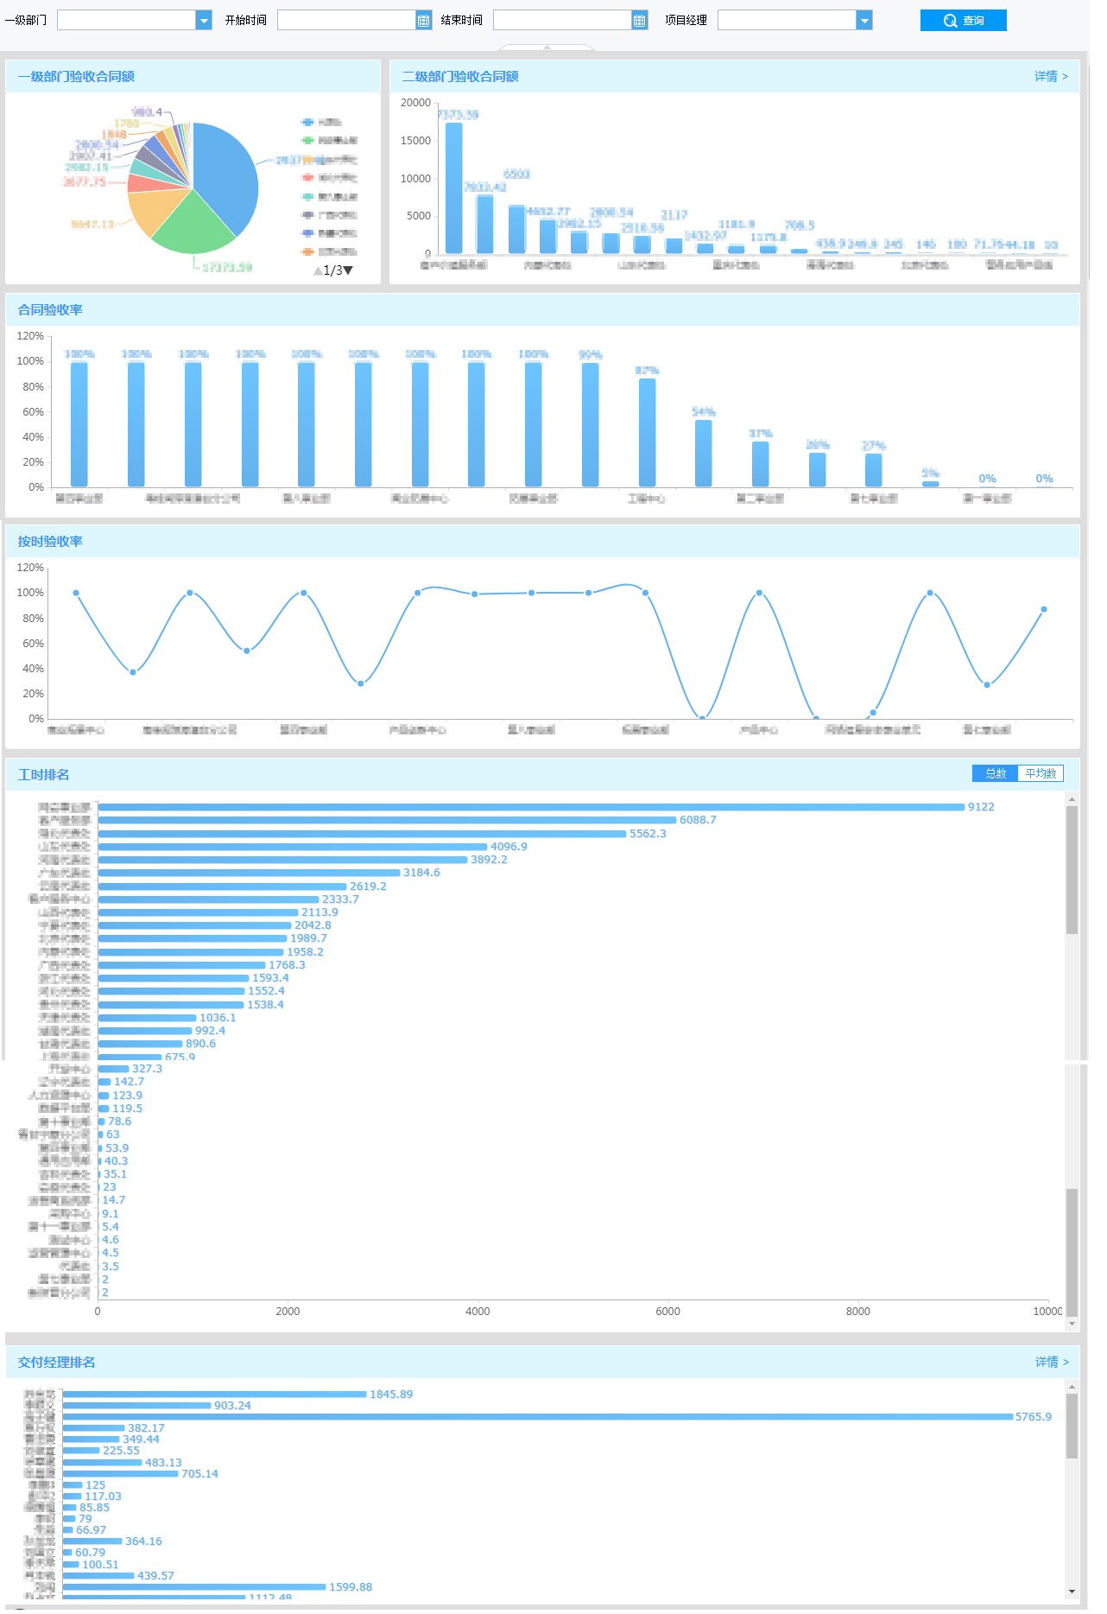

1. 一级部门construct_first_dept_name（dw_ps_project_prostage）：下拉多选筛选框，SQL数据集传参
2. 起始时间（时间控件）： start_date起始时间
3. 截止时间（时间控件）： end_date截止时间
4. 项目经理project_manager_name（dw_ps_project_prostage）：下拉多选筛选框，SQL数据集传参
5. 一级部门验收合同额（dw_ps_project_detail）：construct_first_dept_name一级部门，sum(contractdivide)合同拆分金额求和，and ccys_ststus in (2,3) and length(construct_first_dept_name)!=0 and PRO_STAGE in ('已验收')
6. 二级部门验收合同额（dw_ps_project_detail）：construct_second_dept_name二级部门, sum(contractdivide) 合同拆分金额求和， and ccys_ststus in (3) and length(construct_first_dept_name)!=0 and PRO_STAGE in ('已验收')
7. 合同验收率（dw_ps_finished_rate）：first_dept_name一级部门, sum(finish_rate) 实际完工日期求和
8. 按时验收率（dw_ps_finished_rate）：first_dept_name 一级部门, sum(ontime_finish_rate)实际完工日期求和
9. 工时排名（dw_ps_project_detail）：construct_first_dept_name一级部门，work_hour累计工时，ccys_ststus = '3'
10. 交付经理排名：a.first_dept_name 一级部门a.second_dept_name 二级部门，

a.project_manager_code --项目经理 ,a.project_manager_name --项目成员名称

,ROUND(SUM(NVL(a.hour_rate,0)),2) hour_rate -- 工程师工时比，ccys_ststus ='3'

### 合同项目整体交付概况-下钻表详情

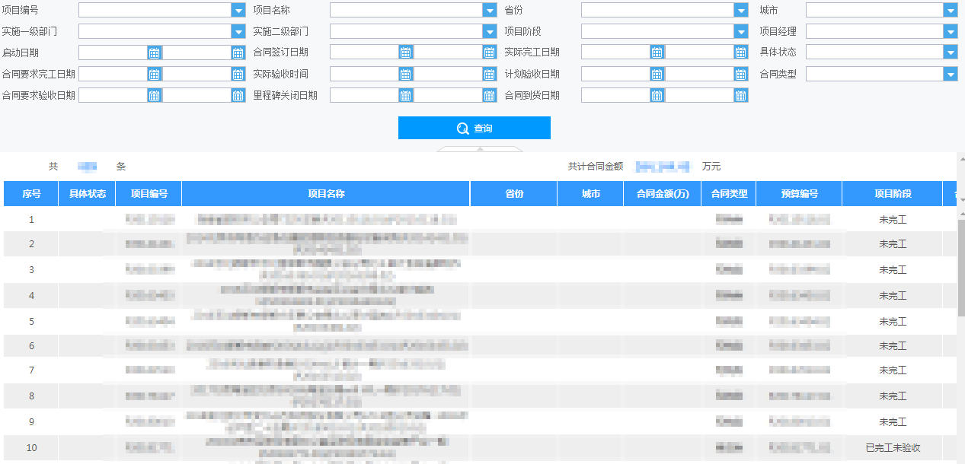

dw_ps_project_detail

1. 项目编号、项目名称：单选下拉筛选框，也可进行模糊查询
2. 省份、城市、项目阶段、项目经理、实施一级部门、实施二级部门、具体状态、合同类型：多选下拉筛选框，可以多选
3. 启动日期、合同签订日期、实际完工日期、合同要求完工日期、实际验收时间、计划验收时间、合同要求验收时间、里程碑关闭日期、合同到货日期：日期下拉筛选框，选择起始时间-截止时间
4. 详情展示字段（基本取全表数据字段）：pro_code项目编号、pro_name项目名称、project_category项目类型、project_state项目状态、state状态、province省份、city城市、budget_code预算编号、contract_type合同类型、detail_state具体状态、lastupdatetime启动日期、require_finish_date合同要求完工日期、finish_date实际完工日期、finish_repsub_date完工报告提交日期、finish_report_date报告完工日期、check_repsub_date验收报告提交日期、check_report_date报告验收日期、require_check_date合同要求验收日期、plan_check_date计划验收日期、check_date实际验收时间、arrival_date合同到货日期、contractsigndate合同签订日期、contractdivide合同拆分金额、pro_stage项目阶段、transfer_finish_date项目移交时间、milestone_close_date里程碑关闭日期、delivery_dept_name代表处名称、delivery_manager_name代表处-交付名称、delivery_leader_name代表处主任名称、contract_first_dept_name合同主体一级部门名称、contract_dept_name合同主体二级部门名称、project_manager_name项目经理名称、plan_finish_date预计完成时间、sale_dept_name销售部门、custom_manage_name客户经理

### 工程类排名-下钻表详情

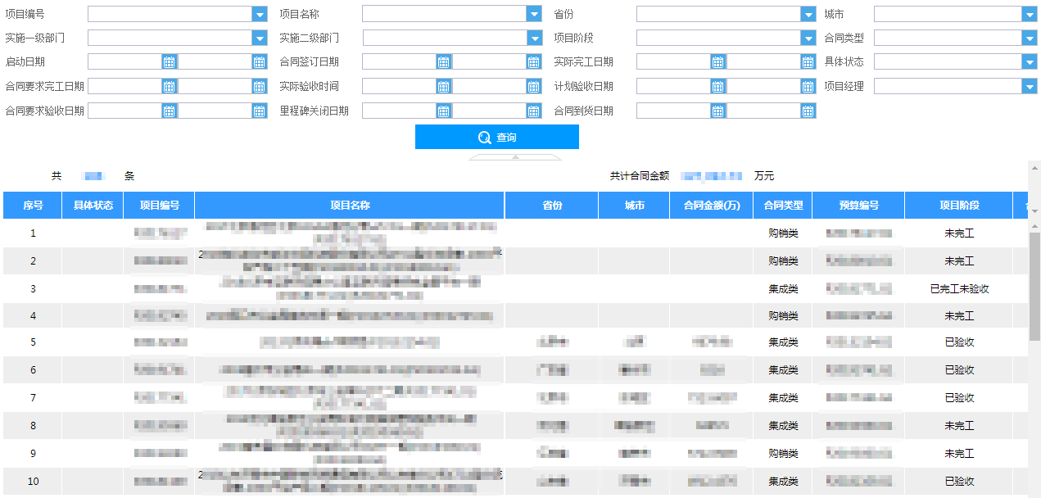

dw_ps_project_detail

ccys_ststus 工程验收项目标识（1工程 2共有 3验收） in 1 里面工程类详情

1. 项目编号、项目名称：单选下拉筛选框，也可进行模糊查询
2. 省份、城市、项目阶段、项目经理、实施一级部门、实施二级部门、具体状态、合同类型：多选下拉筛选框，可以多选
3. 启动日期、合同签订日期、实际完工日期、合同要求完工日期、实际验收时间、计划验收时间、合同要求验收时间、里程碑关闭日期、合同到货日期：日期下拉筛选框，选择起始时间-截止时间
4. 详情展示字段（基本取全表数据字段）：pro_code项目编号、pro_name项目名称、project_category项目类型、project_state项目状态、state状态、province省份、city城市、budget_code预算编号、contract_type合同类型、detail_state具体状态、lastupdatetime启动日期、require_finish_date合同要求完工日期、finish_date实际完工日期、finish_repsub_date完工报告提交日期、finish_report_date报告完工日期、check_repsub_date验收报告提交日期、check_report_date报告验收日期、require_check_date合同要求验收日期、plan_check_date计划验收日期、check_date实际验收时间、arrival_date合同到货日期、contractsigndate合同签订日期、contractdivide合同拆分金额、pro_stage项目阶段、transfer_finish_date项目移交时间、milestone_close_date里程碑关闭日期、delivery_dept_name代表处名称、delivery_manager_name代表处-交付名称、delivery_leader_name代表处主任名称、contract_first_dept_name合同主体一级部门名称、contract_dept_name合同主体二级部门名称、project_manager_name项目经理名称、plan_finish_date预计完成时间、sale_dept_name销售部门、custom_manage_name客户经理

### 售后类排名-下钻表详情

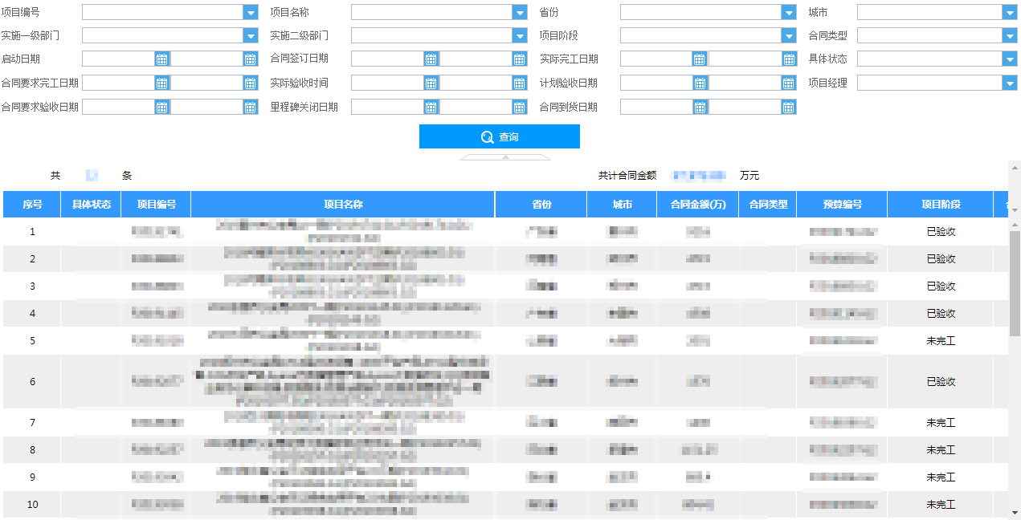

dw_ps_project_detail

ccys_ststus 工程验收项目标识（1工程 2共有 3验收） in 3 里面是售后类详情

1. 项目编号、项目名称：单选下拉筛选框，也可进行模糊查询
2. 省份、城市、项目阶段、项目经理、实施一级部门、实施二级部门、具体状态、合同类型：多选下拉筛选框，可以多选
3. 启动日期、合同签订日期、实际完工日期、合同要求完工日期、实际验收时间、计划验收时间、合同要求验收时间、里程碑关闭日期、合同到货日期：日期下拉筛选框，选择起始时间-截止时间
4. 详情展示字段（基本取全表数据字段）：pro_code项目编号、pro_name项目名称、project_category项目类型、project_state项目状态、state状态、province省份、city城市、budget_code预算编号、contract_type合同类型、detail_state具体状态、lastupdatetime启动日期、require_finish_date合同要求完工日期、finish_date实际完工日期、finish_repsub_date完工报告提交日期、finish_report_date报告完工日期、check_repsub_date验收报告提交日期、check_report_date报告验收日期、require_check_date合同要求验收日期、plan_check_date计划验收日期、check_date实际验收时间、arrival_date合同到货日期、contractsigndate合同签订日期、contractdivide合同拆分金额、pro_stage项目阶段、transfer_finish_date项目移交时间、milestone_close_date里程碑关闭日期、delivery_dept_name代表处名称、delivery_manager_name代表处-交付名称、delivery_leader_name代表处主任名称、contract_first_dept_name合同主体一级部门名称、contract_dept_name合同主体二级部门名称、project_manager_name项目经理名称、plan_finish_date预计完成时间、sale_dept_name销售部门、custom_manage_name客户经理